Анализ предметной области
Развитие цифровой экономики и изменение потребительских привычек стимулируют активный рост рынка онлайн-торговли. Особую динамику демонстрирует сегмент продажи компьютерной техники, комплектующих и электроники — категории товаров, для которых онлайн-формат покупки является наиболее удобным благодаря возможности детального сравнения характеристик, чтения отзывов и получения экспертных рекомендаций.

Общие показатели рынка
По данным исследования Data Insight и АКИТ (Ассоциация компаний интернет-торговли), рынок электронной коммерции в России демонстрирует устойчивый рост:
Показатель | 2022 г. | 2023 г. | 2024 г. (прогноз)
Объём рынка e-commerce, трлн ₽ | 5,7 | 7,2 | 8,5+
Доля электроники и техники, % | 18% | 21% | 23%
Средний чек в категории «Компьютеры», ₽ | 12 500 | 15 800 | 18 200
Количество онлайн-заказов, млн | 320 | 410 | 520

Факторы роста сегмента
- Увеличение проникновения интернета — 92% населения РФ имеют доступ к сети (Росстат, 2024)
- Развитие мобильных приложений — 68% заказов в категории «Электроника» оформляются со смартфонов
- Расширение ассортимента — онлайн-магазины предлагают до 50 000 наименований товаров против 3 000–5 000 в офлайн-точках
- Улучшение логистики — доставка в 95% населённых пунктов РФ, включая услуги сборки и настройки
- Доверие к онлайн-покупкам — 74% покупателей готовы приобретать технику онлайн при наличии гарантии и возможности возврата

LTV (Lifetime Value) — пожизненная ценность клиента
Средние значения по отрасли «Компьютерная техника» в России:

Почему это важно:
- Показывает, сколько можно вкладывать в удержание клиента
- Помогает планировать бюджет на маркетинг и сервис
- Чем выше LTV, тем стабильнее доход бизнеса

Сегмент | Средний LTV, ₽ | Комментарий
Масс-маркет (бюджетная техника) | 8 000 – 15 000 | Низкий чек, высокая частота покупок аксессуаров
Средний сегмент | 25 000 – 45 000 | Покупка ноутбуков, комплектующих, периферии
Premium-сегмент | 60 000 – 120 000 | Профессиональное оборудование, игровые сборки

CAC (Customer Acquisition Cost) — стоимость привлечения клиента
Почему это важно:
- Удержать клиента дешевле, чем привлечь нового
- Высокий RR говорит о качестве сервиса и лояльности
- Повторные покупки увеличивают общую прибыль

Средние значения по отрасли «Компьютерная техника» в России:
Канал привлечения | Средний CAC, ₽ | Эффективность
Контекстная реклама (Яндекс.Директ) | 800 – 1 500 | Высокая, точное таргетирование
Социальные сети (ВК, Telegram) | 400 – 900 | Средняя, зависит от контента
Поисковое продвижение (SEO) | 200 – 600 | Высокая в долгосроке, низкая на старте
Партнёрские программы | 600 – 1 200 | Средняя, требует контроля качества трафика
Реферальная программа | 100 – 300 | Очень высокая, но ограниченный охват

RR (Retention Rate) — коэффициент удержания клиенто
Почему это важно:
- Удержать клиента дешевле, чем привлечь нового
- Высокий RR говорит о качестве сервиса и лояльности
- Повторные покупки увеличивают общую прибыль

Средние значения по отрасли «Компьютерная техника» в России:
Период | Средний RR | Комментарий
30 дней | 8% – 15% | Низкий повтор в коротком цикле (техника покупается редко)
90 дней | 18% – 28% | Возврат за аксессуарами, расходниками, апгрейдом
12 месяцев | 35% – 52% | Основной показатель лояльности в категории

4. Компании-лидеры по удержанию клиентов в России
Компания | Оценка RR (12 мес.) | Ключевые факторы удержания
DNS | 48–55% | • Собственная сервисная сеть • Программа лояльности «Клуб» • Экспертные консультации в точках выдачи
Ситилинк | 45–52% | • Удобный конфигуратор ПК • Быстрая доставка • Гибкая система скидок для постоянных клиентов
Ozon (категория «Электроника») | 42–50% | • Интеграция с экосистемой (Ozon Card, Premium) • Персональные подборки • Быстрый возврат
Яндекс.Маркет | 40–48% | • Сравнение цен в реальном времени • Программа «Плюс» с кэшбэком • Удобное мобильное приложение
Regard | 38–45% | • Специализация на комплектующих • Техническая поддержка • Форум сообщества энтузиастов

Графики и динамика показателей

Соотношение LTV по сегментам рынка
Что показывает:
- Бюджетный сегмент: 8 000 – 15 000 ₽
- Средний сегмент (целевой для «Пиксель»): 25 000 – 45 000 ₽
- Премиум-сегмент: 60 000 – 120 000 ₽

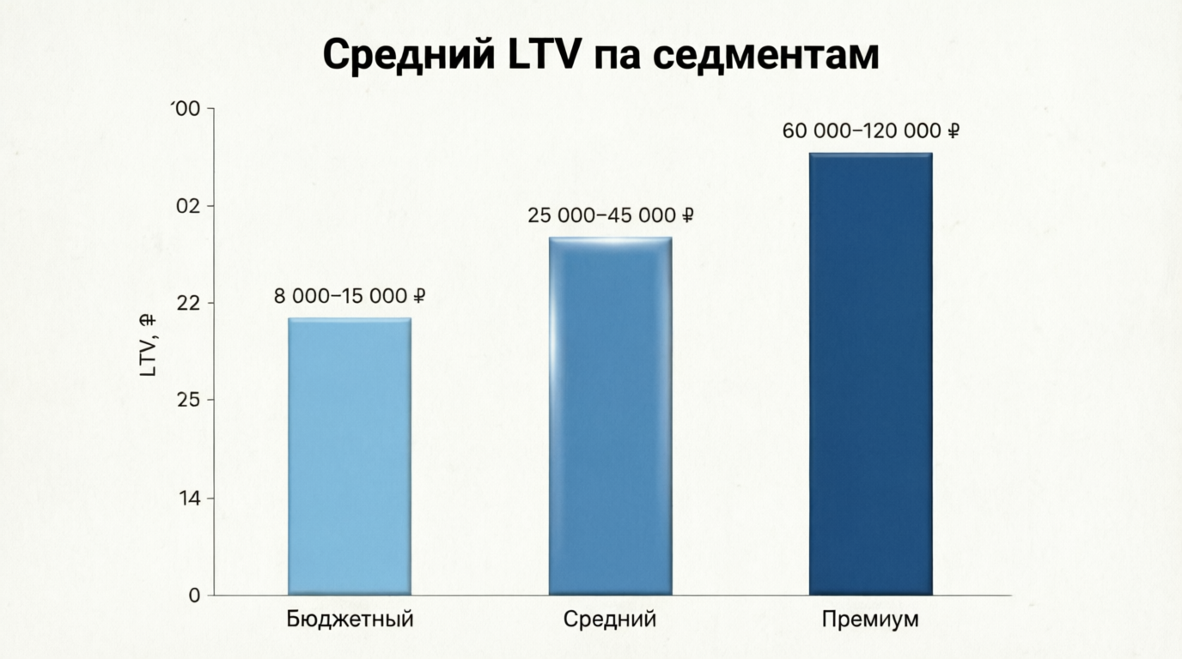

Коэффициент удержания (RR) за 12 месяцев
Что показывает:
- DNS: 55% (лидер)
- Ситилинк: 52%
- Яндекс.Маркет: 48%
- Цель «Пиксель»: 40% (пунктирная линия)
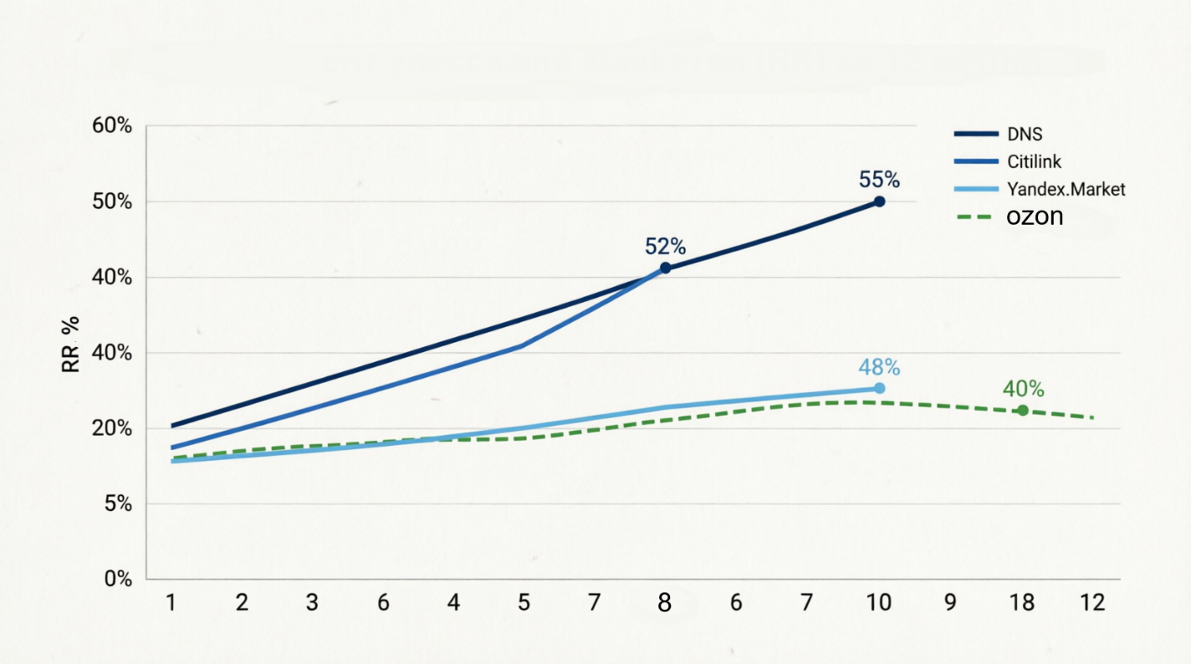

Средний CAC по каналам привлечения
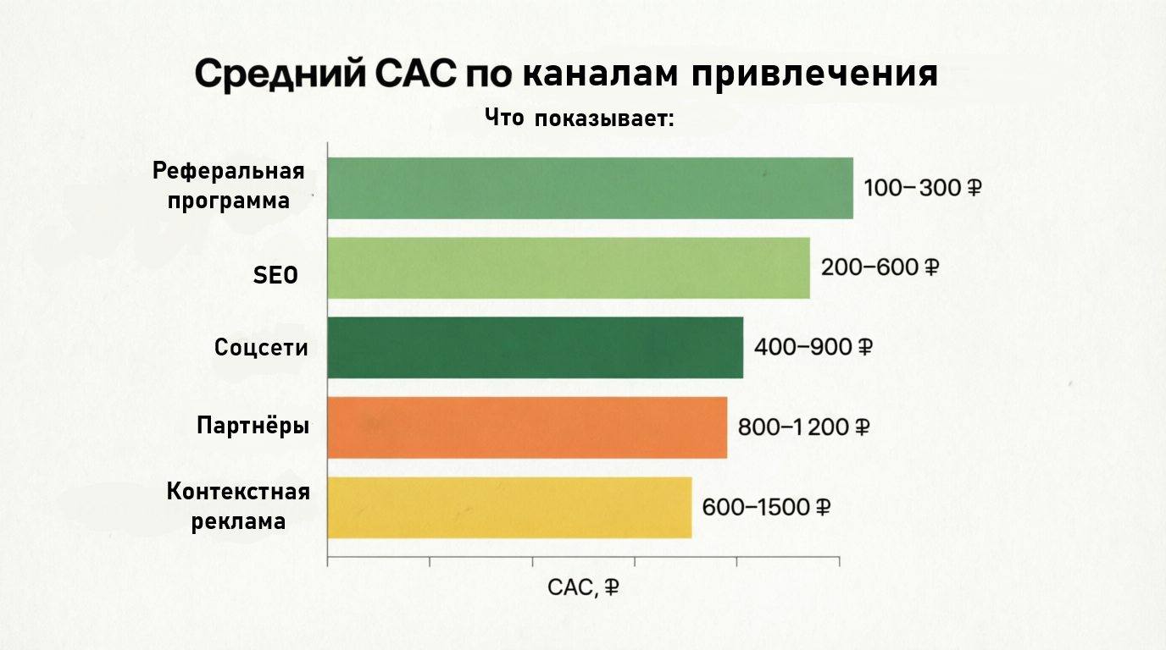

Заключение
Анализ предметной области онлайн-торговли компьютерной техникой подтверждает высокий потенциал рынка и целесообразность разработки специализированного интернет-магазина «Пиксель». Ключевые метрики отрасли (LTV, CAC, RR) задают чёткие ориентиры для проектирования системы:
- LTV 30–40 тыс. ₽ достижим за счёт перекрёстных продаж и программы лояльности;
- CAC ≤ 900 ₽ реалистичен при фокусе на органический трафик и реферальные каналы;
- RR ≥ 40% требует внедрения персонализации и качественного постпродажного сервиса.
Опыт лидеров рынка (DNS, Ситилинк, Яндекс.Маркет) демонстрирует, что успех достигается за счёт сочетания технологичности, экспертности и клиентоориентированности. Эти принципы заложены в архитектуру и функционал разрабатываемой системы.

